التَّرْبِيَةُ الْمَدَنِيَّةُ | - أَرْبِطُ الْعِبَارَةَ بِالصُّورَةِ لِتَتَعَرَّفَ على الْقَواعِدِ الصِّحِيَّةِ فِي التَّغْذِيَةِ :
  غَسْلُ الفَواكِهِ وَالْخُضَرِ قَبْلَ أَكْلِهَا لِنُزِيحَ عَنْهَا الأَوْساخَ وَالْجَرَاثِيمَ |  | 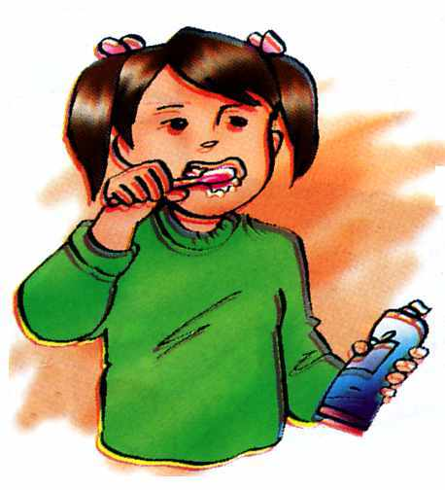
  تَنْظِيفُ الأَسْنانِ بَعْدَ الأَكْلِ لِنَقِيهَا مِنَ التَّسَوُّسِ |  | 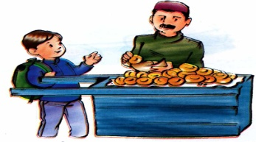
  عَدَمُ شِرَاءِ الأَغْذِيَةِ الْمَكْشُوفَةِ والْمَعْرُضةِ لِلْذُبَابِ وِالغُبَارِ وَأَشِعّةِ الشَّمْسِ مِنْ البَاعَةِ الْمُتَجَوِّلِـينَ |  | 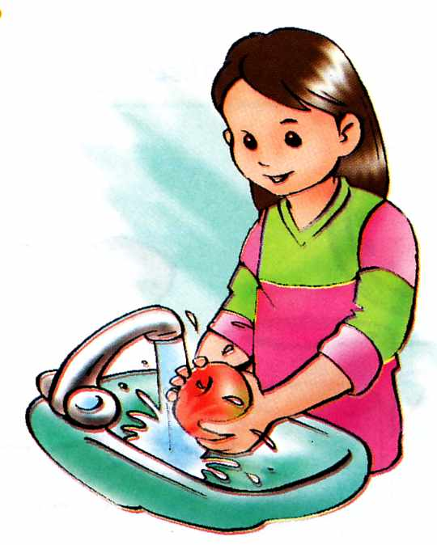
  عَدَمُ الإِسْرَاعِ في تَـنَاوُلِ الأَكْلِ كَيْ لا َنُتْعِبَ الْمَعِدَةَ |  | 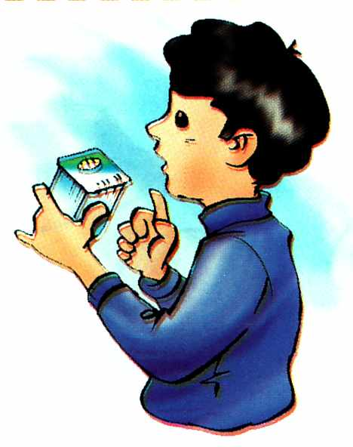
  الـتَّـثَـبُتُ مِنْ تَارِيخِ صَلاحيِّةِ الْمُعَلّباتِ قَبْلَ اِسْتِعْمَالِهَا حَتَّى لا نُصابَ بِالتّسَمُّمِ |  | 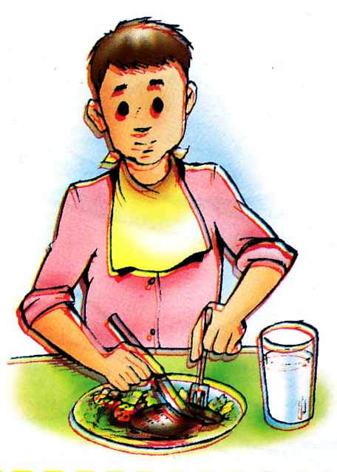
  غَسْلُ اليَدَيْنِ قَبْلَ الأكْلِ لِنَتَخَلَّصَ مِنْ كُلِّ مَا عَلَقَ بِهَا مِنْ أَوْسَاخٍ |  | 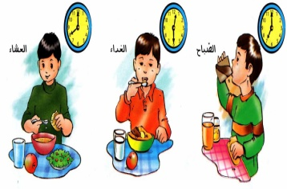
  تَنَاوُلُ الْوَجَبَاتِ الْغِذَائيَّةِ فِي مَوَاعِيدِهَا |  | 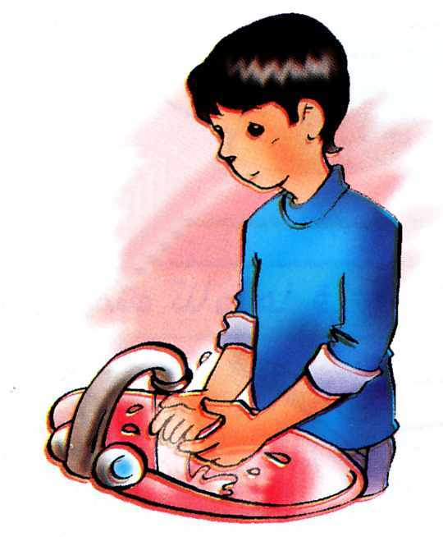
أحفظ : - لِلْحِفَاظِ على سَلامَةِ الْجِسْمِ مِنَ الأَمْراضِ يَجِبُ أَنْ نُغَذِيَةُ تَغْذِيَةً مُتَوازِنَةً أَوَّلاً بِاِتِبَاعِ عِدَّةِ قَوَاعِدَ صِحِيَّةً تَتَعَلَّقُ بِالتَّغْذِيَةِ وَتَنْظِيمِ أَوْقَاتِ تَنَاوُلِهَا
- يَحْتَاجُ الإنْسَانُ إلى الغِذاءِ كَيْ يَبْقَى على قَيْدِ الْحيَاةِ ، وَهُوَ ضَرُورِيٌّ لتَوْفِيرِ الطَّاقَةِ وَمُقاوَمَةِ الأَمْرَاضِ .
- الطَّعامُ غَيْرُ الصِّحِي هُوَ الطَّعامُ الَّذِي لا يَحْتاجُهُ الْجِسْمُ ولا يُقَدِّمُ فَائِدَةً بَلْ يُسَبِبُ أَمْراضًا كَثِيرةً مِنْهَا : السّمْنةُ – الهُزالُ – مَرَضُ السُّكَرِي وفَـقْرُ الدَّمِ – هَشاشَةُ الْعِظامِ – تَسَوُّسُ الأسْنَانِ .
- النَّظَافَةُ : هِيَ تَنْقِيَةُ الْجِسْمِ وَاللِّبَاسِ وَالْمَكَانِ الَّذِي نَعِيشُ فِيهِ وَذَلِكَ باسْتِعْمالِ الماءِ وَلَكِنْ دُونَ إِسْرَافٍ .

1 – أُجِـيبُ بِـ (ص) أو (خ) وَضّعْ خَطًّا تَحْتَ الْخَطَأ إِنْ وُجِدَ :

* الإِبْتِعَادُ عَنْ الأَطْعِمَةِ السَّريعَةِ ( ........... )
* الإِسْرافُ في شِراءِ الأَغْذِيَةِ يُؤثِرُ على مِيزَانِيَّةِ العَائلَةِ ( ........... )
* الإِكْثَارُ مِنَ السُّكَرِيَّاتِ وَالْحلَوِيَاتِ يَنْتُجُ عَنْهُ مَرَضُ السُّمْنَةِ ( ........... )
* الإِكْثَارُ مِنْ تَناوُلِ الْوجَبَاتِ يُفِيدُ الْجِسْمَ كثِيرًا ( ........... )
* أَسْتَحِمُّ بَعْدَ تَنَاوُلِ الأكْلِ لِكَي أكُونَ نَظِيفًا ( ........... )
* الطَّعامُ الصِّحِي هُوَ طَعَامٌ لا يَحْتاجُهُ الْجِسْمُ ( ........... )
* تَناوُلُ أغْذِيَةٍ اِنْتَهَتْ صَلاحِيَتُهَا يُسَبِّبُ التَّسَمُمُ الغِذائِي ( ........... )
* رَقائِقُ البَطاطَا لَذِيذَةٌ جِدًا فَـهِي صِحِيَّةٌ جِدًا ( ........... )
* تَنَاوُلُ الْخُضْرَوَاتِ وَالْفَوَاكِهُ مُفِيدٌ لِلْجِسْمِ (................)
* النَّظافَةُ هِيَ الإِسْرَافُ وَتَبْذِيرُ لِلْمَاءِ (....................)
* الغِذاءُ الصِّحِي وَالْمُتَوَازِنُ يُوَفِرُ الطَّاقَةَ والنَّشَاطَ لِجِسْمِ الإِنْسَانِ (............)
* أُغْلِقُ الْحَنَفِيَّةَ بَعْدَ كُلِ اِسْتِعْمَالٍ (............... )
* عِنْدَ شُرْبِ الْحَلِيبِ تَتَسَوَّسُ الأَسْنَانُ (................)
أُصَنِفُ الأَغْذِيَةِ التَّالِيَةِ حَسْبَ الْجَدْوَلِ :  - الحَلَوِّياتِ – رَقائِقُ البَطاطا – الْجُبْنُ – الْمَعْكَرُونَةُ – الْبُرْتُقالُ  - الْمُثَلَّجَاتُ – الْمَوْزُ – الْعِنَبُ – الْيَاغُورْتُ – الشِّيبَسْ – الزُّبْدَةُ  - اللَّحْمُ - الْمُخَلَّلاتُ - الْخُبْزُ – الْعَدَسُ - الشَّطَائِرُ -  - أَرْبِطُ بَيْنَ كُلِّ صُورةٍ ومَا يُناسِبُها مِنْ تَصَرُّفٍ :  عَدَمُ التَّبْذِيرِ  تَبْذِيرٌ | - أُلَوِّنُ الْعادَاتِ الْحَسَنَةِ فِي الأَكْلِ بِاللَّوْنِ الأَخْضَرِ : :  - أَرْبِطُ بِسَهْمٍ بَيْنَ الْعِبَارَةِ وَمَا يُنَاسِبُها :  *فَقْرُ الدَّمِ سَبَبُهُ ● ● يُؤَدِي لِتَسَوُّسِ الأَسْنانِ .  * السُّمْنَةُ سَبَبُهَا ● ● الإِفْرَاطُ فِي الأَكْـلِ .  * عَدَمُ تَنْظِيفِ الأَسْنَانِ ● ● تَحْمِي الْجِسْمَ مِنَ الأَمْرَاضِ.  * الْمَشْرَوباَتِ الْغازيَّةِ ● ● نَقْصٌ فِي التَّغْذِيَةِ .  * التَّغْذِيَةُ الْمُتَوَازِنَةُ ● ● لِكَيْ يَبْقَى عَلى قَيْدِ الْحَياةِ .  * الإِفْراطُ فِي الأَكْلِ ● ● يُتْعِبُ الْمَعِدَةَ .  * يَحْتَاجُ الإِنْسانُ لِلْغِذَاءِ ● ● خَطَرًا عَلَى الصِّحَةِ.  ــــــــــــــــــــــــــــــــــــــــــــــــــــــــــــــــــــــــــــــــــــــــــــــــــــــــــــــــــــــــ  - أَرْبِطُ بِسَهْمٍ :
  أَغْذِيَةٌ صِحِيَّةٌ | أغْذِيَةٌ غَيْرُ صِحِيَّة
  ................. ....................  ................. ...................  ................. ...................  ................. .................. | ................ .................  ................ .................  ................ .................  ............... .................
  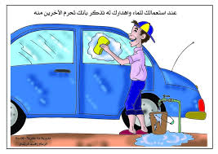 |  |  | 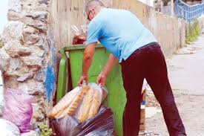
  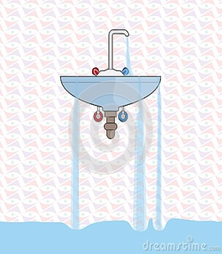 | 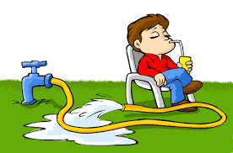 | 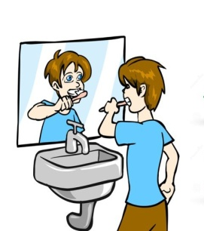 | 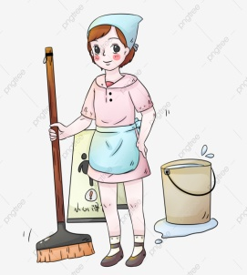
  عَدَمُ التَّسَرُّعِ فِي الأَكْلِ | تَكْبِيرُ اللُّقْمَةِ
  نَبْدَأُ الأَكْلَ بِقَوْلِ( بِسْمِ اللهِ ) | الْكَلامُ أَثْنَاءَ الأَكْلِ
  الْمَضْغُ الْجَيِّدُ لِلْطَعَامِ | نَنْهِي الأَكْلَ بِقَوْلِ(الْحَمْدُ للهِ)
  الاِسْتِحْمَامُ بَعْدَ الأَكْلِ مُباشَرَةً | غَسْلُ الْيَدَيْنِ قَبْلَ وَبَعْدَ الأَكْلِ
  تَنَاوُلُ الطَّعَامِ بِيَمِينِي وَمِنْ أَمَامِي | آكُلُ وَأَتَفَرَّجُ على التِّلْفَازِ
  التَّسّمُمُ  الْغِذائِي  الْجَرَاثِيمُ | كَائِنَاتٌ صَغِيرَةٌ جِدًا لاَ تُرَى بِالْعَيْنِ الْمُجَرَّدَةِ
  التَّسّمُمُ  الْغِذائِي  الْجَرَاثِيمُ | هُوَ نَتِيجَةُ دُخولِ مَادَةٍ غِذائِيَّةٍ سَامَةٍ إلى الْجِسْمِ
  التَّسّمُمُ  الْغِذائِي  الْجَرَاثِيمُ | مُنْتَشِرَةٌ فِي التُّرَابِ والمَاءِ وَالهَوَاءِ والأَجْسَامِ
  التَّسّمُمُ  الْغِذائِي  الْجَرَاثِيمُ | مِنْ أَعْراضِهِ الإِسْهَالُ وَالغَثَيَانُ وآلاَمٌ في الْمَعِدَةِ والرَّأْسِ
  التَّسّمُمُ  الْغِذائِي  الْجَرَاثِيمُ | تَنْقُلُ عَدْوَى الأَمْراضِ بَيْنَ الأَشْخَاصِ
أُلَوِّنُ بِطَاقَاتِ الأَمْرَاضِ النَّاتِجَةِ عَنْ التَّغْذِيَةِ غَيْرِ الصِّحِيَّةِ :  التَّسّمُمُ الغِذائِي  الغذائي  بَيَاضُ الأَسْنَانِ  الغذائي  السُّمْنَةُ  الغذائي  مَرَضُ السُّكَرِي  الغذائي  الْقُوَّةُ والطَّاقَةُ  الغذائي  الإِرْهَاقُ  الغذائي  هَشَاشَةُ الْعِظَامِ  الغذائي  تَسَوُّسُ الأَسْنَانِ  الغذائي  ـــــــــــــــــــــــــــــــــــــــــــــــــــــــــــــــــــــــــــــــــــــــــــــــــــــــــــــــــــــــــــــــــــــــــــــــــــــــــــــــــــــــــــــــــــــــــــــــــــــــــــــــــــــــــــــــــــ  - إِمْلأْ الْفَرَغَااتِ بِالْكَلِمَاتِ الْمُنَاسِبَةِ :  - الْمُحَافَظَةُ – الْجِسْمِ – الْمَدْرَسَةِ – المَكَانِ – الْمَاءِ – الأَوْسَاخِ - نِعْمَةٌ  *النَّظَافَةُ هِيَ تَنْقِيَةُ .................... وَ اللِّبَاسِ وَ.................... الَّذِي نَعِيشُ فِيهِ كالْمَنْزِلِ وَ..................... وَالْحَيِّ مِنَ............... ، وَذَلِكَ بِاسْتِعْمَالِ ، .............. لَكْنْ دُونَ إِسْرَافٍ أَوَ تَبْذِيرٍ لأَنَّ الْمَاءَ ...................مِنْ نِعمِ اللهِ لِذَلِكَ يَجِبُ على الإِنْسَانِ ...................... عَلَيْهِ .  ــــــــــــــــــــــــــــــــــــــــــــــــــــــــــــــــــــــــــــــــــــــــــــــــــــــــــــــــــــــــــــــ  - إِمْلأْ الْفَرَغَااتِ بِالْكَلِمَاتِ الْمُنَاسِبَةِ :  - الْجِسْمُ - العِظَامِ – أَمْرَاضًا – الأَسْنانِ – الصِّحِيِّ - الطَّعَامُ  *يُعَرَّفُ الطَّعَامُ غَيْرُ ........... بِأَنَّهُ ...............الَّذِي لا يَحْتاجُهُ ................  ولا يُقَدِمُ أَيُّ فَائِدَةٍ ، بَلْ يُسَبِبُ ...................... مِثْلَ السُّمْنَةِ وَ السُّكَرِي وَ هَشَاشَةُ .................. وَ تَسَوُّسُ ........................ لِذَا أَتَجَنَّبُ تَنَاوُلُهُ .  ـــــــــــــــــــــــــــــــــــــــــــــــــــــــــــــــــــــــــــــــــــــــــــــــــــــــــــــــــــــــــــــ  - إِمْلأْ الْفَرَغَااتِ بِالْكَلِمَاتِ الْمُنَاسِبَةِ :  - الأَمْرَاضِ – الإنْسَانِ – الطّعَامِ – الْمَاءِ – الجَرَاثِيمَ - الْمُلَوَّثَةُ  يَجِبُ على ................. غَسْلُ يَدَيْهِ بــِ................... وَ الصَّابُونِ قَبْلَ البِدْءِ بِـ............. وَبَعْدَهُ لأَنَّ اليَدُ الْمُتَّسِخَةُ تَحْمِلُ آلافَ ..................الَّتِي تَنْتَظِرُ الْفُرْصَةَ للْهُجُومِ على جِسْمِ الانْسَانِ بِمُجَرَّدِ أَنْ تَجِدَ مَنْفَذًا إِلَيْهِ وَ تُعْتَبَرُ الأَيْدِي .................... السَّبَبَ الأوَّلَ لأَغْلَبِ .................... الْخَطِيرَةِ . | ضَعْ كُلَّ عِبَارَةٍ فِي الْخانَةِ الْمُناسِبَةِ :  - أَغْسِلُ الْفواكِهَ قَبْلَ تَنَاوُلِهَا – أَضَعُ الأَغْذِيَةَ فِي الثَّلاجَةِ – أُنَظِفُ أسْنانِي  - أَسْتَحِمُّ بِالماءِ والصَّابُونِ - أُعَقِّمُ مَقابِضَ الأبْوابِ - أُرَاقِبُ صَلاحِيَةَ الأغْذِيَةِ  - أُحافِظُ على نَظَافَةِ جِسْمِي ومَلابِسِي – أَغْسِلُ يَدَيَّ قَبْلَ وَبَعْدَ الأَكْلِ .  ـــــــ أَقْرَأُ وَ أُجِيبُ ــــــــــــــ  أَمِينُ تِلْمِيذٌ مُجْتَهِدٌ فِي دِرَاسَتِهِ ، لَكِنَ أُمُهُ قَلِقَةٌ عَلَيْهِ لأَنَّهُ لا يُحِبُّ الطَّعَامَ الْمَنْزِلِيِّ الَّذِي تُعِدُّهُ الأُمُّ بَلْ يُفَضِّلُ أَكْلَ الْحَلَوِيَّاتِ وَالأَكْلاتِ السَّرِيعَةِ الَّتِي تُباعُ فِي الطَّرِيقِ وَالمَشْرُوباتِ الْغَازِيَّةِ والشِّيبَسْ ، وَبَعْدَ مُدَّةٍ زَادَ وَزْنُ أَمِينُ وقَلَّتْ حَرَكَتُهُ وأَصْبَحَ يَشْعُرُ بِآلامٍ فِي بَطْنِهِ .  * لِماذَا تَقْلَقُ الأمُّ على اِبْنِهَا ؟  ....................................................................................  * مَا هِيَ الْمَأْكُولاَتِ الَّتِي يُحِبُّها أَمِينُ ؟  ....................................................................................  ....................................................................................  * هَلْ الطَّعَامُ الَّذِي يَأْكُلُهُ أَمِينٌ صِحِيٌّ ؟  ....................................................................................  * مَا هِي مَضَارُ الطَّعَام الَّذِي يَأْكُلُهُ أَمِينُ ؟  ....................................................................................  ....................................................................................
  الصِّحَةُ فِي النَّظَافَةِ | الصِّحَةُ فِي الغِذَاءِ
  ......................................  ......................................  ......................................  ...................................... | ......................................  ......................................  ......................................  ......................................

